新竹縣115學年度國民中學技藝教育競賽機械職群(機械)術科試題組
一、徒手繪圖6題試題，抽出「徒手繪等角圖2題」
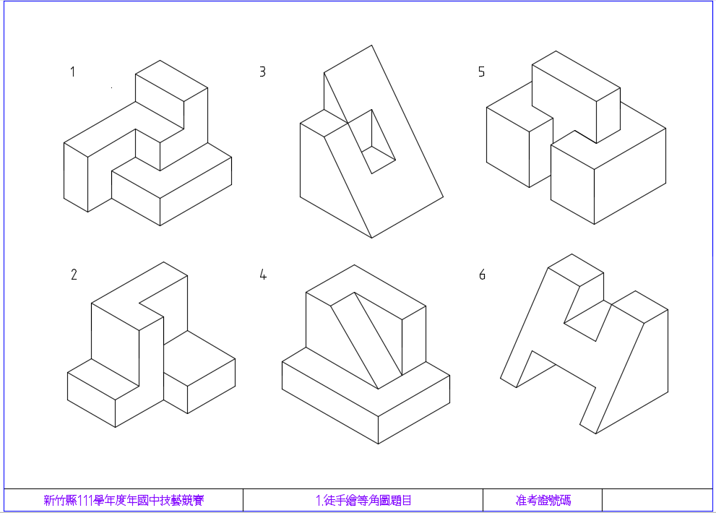

二、立體圖8題試題，各抽出「正投影三視圖2題」及「電腦立體繪圖2題」
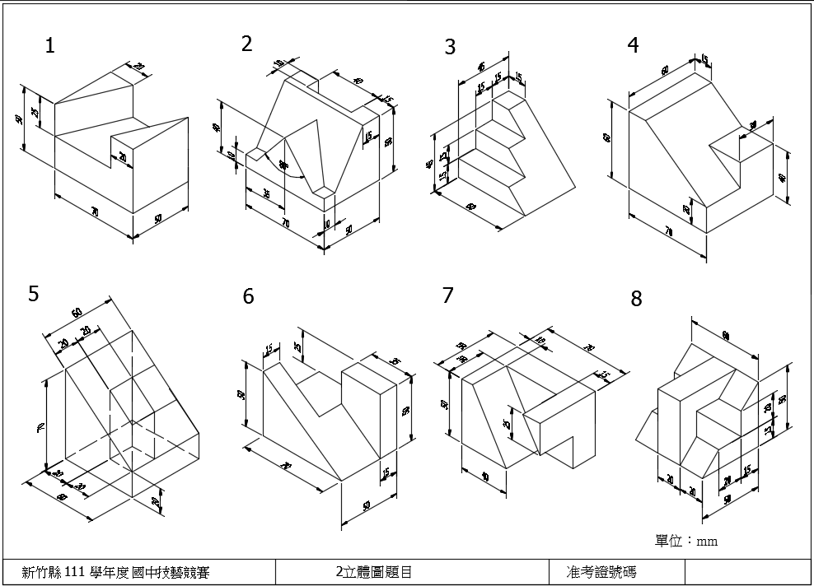

新竹縣115學年度國民中學技藝教育競賽機械職群(機械)術科評分表
試 題 編 號 |  |  |  | 准考證號
姓 名 |  |  |  | 完成時間
項 目 |  | 評 審 標 準 及 扣 分 要 項 |  |  | 評審記錄 | 列為左項之一者不予評分  (總分以零分計)  請參賽學生在本欄  簽名：  離場時間： 時 分
一、有下列情形之ㄧ者為不及格 |  |  |  |  | 不予評審 | 列為左項之一者不予評分  (總分以零分計)  請參賽學生在本欄  簽名：  離場時間： 時 分
(一) | 正投影三視圖未繪製完成 |  |  |  |  | 列為左項之一者不予評分  (總分以零分計)  請參賽學生在本欄  簽名：  離場時間： 時 分
(二) | 正投影三視圖整體圖形錯誤 |  |  |  |  | 列為左項之一者不予評分  (總分以零分計)  請參賽學生在本欄  簽名：  離場時間： 時 分
(三) | 電腦立體繪圖未繪製完成 |  |  |  |  | 列為左項之一者不予評分  (總分以零分計)  請參賽學生在本欄  簽名：  離場時間： 時 分
(四) | 電腦立體繪圖形體嚴重錯誤 |  |  |  |  | 列為左項之一者不予評分  (總分以零分計)  請參賽學生在本欄  簽名：  離場時間： 時 分
(五) | 未依試題說明及違反試場規則規定者 |  |  |  |  | 列為左項之一者不予評分  (總分以零分計)  請參賽學生在本欄  簽名：  離場時間： 時 分
二、有下列情形，扣分參考表 |  |  |  |  | 扣分記錄 | 備 註
徒手繪等角圖40分 | 1.等角圖錯誤（扣1~20分) |  |  |  |  | 2題，每題各佔10分
徒手繪等角圖40分 | 2.徒手畫線條均勻表現（扣1~20分） |  |  |  |  | 2題，每題各佔10分
徒手繪等角圖40分 | 3.其他錯誤(本項扣分不得多於分項得分，且須註明原因) |  |  |  |  | 原因：
正投影三視圖40分 | 1.三視圖表現錯誤（扣1~30分) |  |  |  |  | 2題，每題各佔15分
正投影三視圖40分 | 2.三視圖線條錯誤（扣1~10分) |  |  |  |  | 2題，每題各佔5分
正投影三視圖40分 | 3.其他錯誤(本項扣分不得多於分項得分，且須註明原因) |  |  |  |  | 原因：
電腦立體繪圖  20分 | 1.立體圖正確性（扣1~20分) |  |  |  |  | 2題，每題各佔10分
電腦立體繪圖  20分 | 2.其他錯誤(本項扣分不得多於分項得分，且須註明原因) |  |  |  |  | 原因：
總 計 |  |  | 累計扣分
 |  |  | 實得總分
監評長  簽 名 |  | 監評人員  簽 名
新竹縣115學年度國民中學技藝教育競賽機械職群(機械)
術科試場規則
一、參加競賽者一律穿著學校運動服或制服並攜帶學生證，未按此規定者不得進入術科試場。
二、競賽者應準時進入試場，於競賽開始後遲到十五分鐘以上作棄權論。如學校以專車接送，則由考區主任同意後，始得讓競賽者進場應試，唯測驗結束時間不得延改。
三、競賽者進入試場不得攜帶任何器具、材料及預先繪製完成之圖，一經查出以零分計算。
對場地設備需妥善使用，如有故意毀壞者，應負賠償責任。
四、競賽者入場後，按分配工作位置對號就位，經監評人員將試題或設備材料分發後，
始得作各項檢查。
- 競賽者應將學生證放置桌面左上角以備核對，未帶者由監考老師會同考區主任確認後得
讓競賽者進場應試。
六、競賽者，應核對試卷上之職類及試題等有無錯誤，如發現不符，應告知監評人員處理。
七、競賽者如對監評人員宣佈之試題或說明有疑問時，得於原位舉手，俟監評人員許可後，
始得發問。
八、競賽中設備故障時，得報請監評人員處理，否則自行負責。
九、經監評人員宣佈競賽開始，始可操作，監評人員宣佈競賽時間結束之後，必須停止。
十、競賽時，競賽者有交頭接耳隨意談論者，均扣術科成績10分之處分，屢勸無效者以零分
計算。至於發生其它不軌情事，經監評人員共同認定後，按其情節之輕重，均予扣分。
十一、競賽者在競賽途中，如工作及態度不正確或有危險動作，經監評人員糾正制止，
不聽從者，以零分計算。
十二、競賽中，因要事須離開競賽場時，應須經監評人員核准，並派員陪同始可離去，
時間不得超過五分鐘且不另增加時間。
十三、電腦繪圖需隨時自行存檔，如未自行存檔，電腦故障時自行負責。
十四、如遇意外情況（如空襲、停電及競賽者發生意外事件）應由監評人員處理。
十五、競賽過程中，作品應自行妥為保管，如有遺失或毀損自行負責，
如發現惡意破壞他人作品者，即予以取消資格並報其就讀學校嚴厲處分。
十六、競賽工作完成時，先將桌面收拾整齊再報請監評人員封收，並將競賽工具、設備、
材料整理交清後始可離場，工具、器材不可以攜出，違者以零分計。
十七、各校領隊、指導教師不得於現場指導，不得拍照；各校領隊、指導教師及競賽學生，
尚未參加競賽時須在休息區等待通知。

十八、繪製規則
1.術科測驗內容有三部分，分別為(1)徒手繪等角圖、(2)正投影三視圖繪圖、(3)電腦立體繪圖。
2.請依題目規定繪製，競賽時間為100分鐘。
3.徒手繪等角圖項目，請依照目測之尺度 1:1 繪製，徒手繪出等角圖。(只能使用鉛筆及橡皮，不得使用直尺；也不得用複印方式繪製)

4.正投影三視圖項目，請依照圖示立體圖，繪製出正確之正投影三視圖。(投影法為第三角投影法，立體圖上附有尺度，使用軟體為AutoCAD 2021

5.電腦立體繪圖項目，依照題目尺度，使用Inventor 2021繪製立體圖。
6.本次測驗，承辦學校均提供備妥圖框之圖紙及檔案，考生於標題欄內標示准考證號碼。
7.電腦繪圖過程中請務必每5分鐘儲存，若不經意關機，請向監考老師提出，只能延長5分鐘，以一次為限。出圖時間不列入考試時間。

十九、配分方式（總分100分）
1.徒手繪等角圖(2題)：40分。
（1）正確性佔30分、（2）線條表現佔10分。
2.正投影三視圖繪圖(2題)：40分。
（1）正確性佔30分、（2）線條表現正確佔10分。
3.電腦立體繪圖(2題)：20分。
（1）正確性佔20分。

新竹縣115學年度國民中學技藝教育競賽
術科競賽流程與時間分配表
報到說明  抽取試題  以徒手繪圖及電腦  繪製三視圖及立體圖  確認並列印圖面並簽名  離開考場 | (1)核對應試人員相關證件。  (2)應試人員依序對號入座。  (3)監評老師說明考試及試場須知。
(1)檢查相關設備是否正常運作。
(2)檢查零件是否齊全。
(3)發放題目卷(術科)

術科項目(100分鐘):
(1)徒手繪圖：使用目視測圖形之尺度，並
依尺度徒手繪製出等角圖。
(2)電腦繪三視圖：依立體圖（附尺度），
繪出正確之正投影三視圖。
(2)電腦繪立體圖：依立體圖（附尺度），
繪出正確之立體圖。

(1)列印出圖
(2)請學生確認並簽名

離開考場 | (1)應試人員離開考場。  (2)監評老師計算成績。
術科測驗流程圖

新竹縣115學年度國中技藝教育競賽術科
機械職群(機械)材料單
名稱 | 數量 | 備註
2B鉛筆 | 1 | 0.5mm
橡皮檫 | 1
A3圖紙 | 1

